Памятка-совет «Родителям будущих первоклассников»
1. Начинайте «забывать» о том, что ваш ребенок маленький. Давайте ему посильную работу в доме, определите круг обязанностей. Сделайте это мягко: «Какой ты у нас уже большой, мы даже можем доверить тебе помыть посуду (вымыть пол, вытереть пыль, полить цветы и т. д.)



2. Определите общие с ним интересы. Это могут быть как познавательные интересы (любимые мультфильмы, сказки, игры), так и жизненные (обсуждение семейных и других проблем).

3. Приобщайте ребенка к экономическим проблемам семьи. Постепенно приучайте его сравнивать цены, ориентироваться в семейном бюджете (например, дайте ему деньги на хлеб и мороженое, комментируя сумму на тот и другой продукт). Ставьте в известность об отсутствии денег в семье, ходите в магазин вместе
4. Не ругайте, а тем более не оскорбляйте ребенка в присутствии посторонних. Уважайте чувства ребенка. На жалобы учителя или воспитателя отвечайте: «Спасибо, мы дома обязательно поговорим на эту тему».

5. Научите ребенка делиться своими проблемами. Обсуждайте с ним конфликтные ситуации, возникшие у него со сверстниками и взрослыми. Искренне интересуйтесь его мнением, только так вы сможете сформировать у него правильную жизненную позицию.

6. Постоянно говорите с ребенком. Развитие речи - залог хорошей учебы. Были в театре, цирке, кино - пусть расскажет, что ему больше всего понравилось. Слушайте внимательно, задавайте вопросы, чтобы ребенок чувствовал, что вам это действительно интересно.
7. Отвечайте на каждый вопрос ребенка. Только в этом случае его познавательный интерес никогда не иссякнет.

8. Постарайтесь хоть иногда смотреть на мир глазами вашего ребенка. Видеть мир глазами другого - основа для взаимопонимания.

9. Чаще хвалите ребенка. На жалобы о том, что что-то не получается, отвечайте: «Получится обязательно, только нужно еще несколько раз попробовать». Формируйте высокий уровень притязаний. И сами верьте, что ваш ребенок может все. Нужно только чуть-чуть ему помочь.
Хвалите словом, улыбкой, лаской и нежностью, а не отделывайтесь такого рода поощрениями, как покупка новой игрушки или сладостей.

10. Не стройте ваши взаимоотношения с ребенком на запретах. Их должно быть не более 30 %, если брать за 100 % систему измерения отношений. Согласитесь, что запреты не всегда разумны. Всегда объясняйте причины, приводите доводы в пользу ваших требований, если возможно, предложите альтернативу. Уважение к ребенку сейчас - фундамент уважительного отношения к вам в настоящем и будущем.

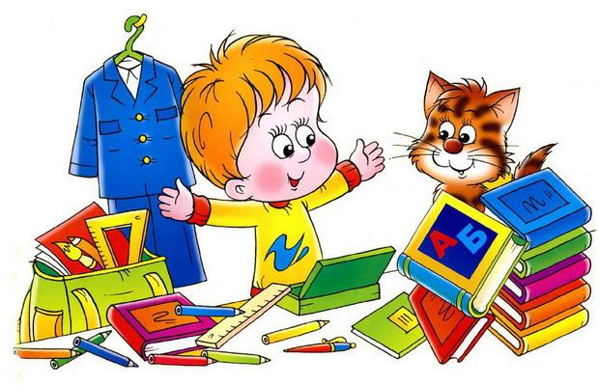

ВОСЕМЬ СТРАТЕГИЙ ОБЛЕГЧЕНИЯ ВЫПОЛНЕНИЯ ЗАДАНИЙ НА ДОМ
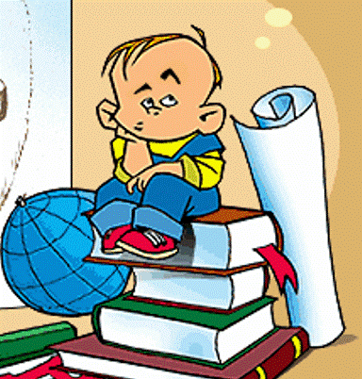
Воспользуйтесь следующими подходами, чтобы помочь ребенку стать более успешным и самостоятельным учеником:
1. Организуйте место для выполнения заданий на дом. Чтобы помочь ребенку осознать важность выполнения заданий на дом, организуйте для этого специальное место. Подойдет любое достаточно спокойное место с хорошим освещением. Затем с помощью ребенка соберите в этом месте все необходимое: ручки, карандаши, бумагу, ножницы, линейку, словарь. Если у вас нет стола, сложите эти вещи в пластиковый ящик или коробку. Это поможет ребенку организоваться.
2. Узнайте требования учителя. Периодически в течение года беседуйте с учителем, чтобы понимать его требования к заданиям на Дом. Например, когда сообщаются даты контрольных работ? Проводятся ли контрольные по правописанию каждую неделю? Когда сдаются сочинения по прочитанным книгам? и т.д.
3. С самого начала установите распорядок занятий. Выберите самое удобное для ребенка время - сразу после школы, перед ужином, после ужина - и придерживайтесь его. Возможно, вы захотите записать согласованное с ребенком время выполнения заданий на дом и поместить его на видное место. Для младших детей можно нарисовать циферблат и отметить на нем время выполнения уроков.
4. Объясните ребенку, что выполнение заданий на дом обязательно. С самого начала поддерживайте серьезное отношение к выполнению заданного на дом. Ребенок должен понять, что задания на дом нужно выполнять хорошо. Других вариантов нет.
5. Прививайте ребенку навыки планирования. Покажите ребенку, как составлять перечень того, что нужно сделать в порядке приоритетности. Он может вычеркивать пункты по мере их выполнения. Младшие дети могут нарисовать различные задания на полосках бумаги, сложить полоски в порядке их выполнения и скрепить их вместе. Ребенок отрывает полоски по мере выполнения заданий до тех пор, пока полосок больше не останется.
6. Предлагайте свою помощь только тогда, когда она действительно необходима. Если ребенку становится трудно, помогите ему, смоделировав аналогичную задачу и показывая шаг за шагом, как ее выполнить. Затем понаблюдайте, как он сделает это сам. Еще один способ убедиться, что ребенок правильно следует вашим указаниям и не полагается на вас в каждой мелочи, — это проверять результаты выполнения каждого логического этапа работы.



7.Деление всего задания на дом на части помогает детям, которым трудно сконцентрироваться на задании и которые теряются от объема заданного. Просто скажите ребенку, чтобы он делал по одному фрагменту задания. Можно постепенно, по мере укрепления уверенности ребенка, увеличивать размеры фрагментов задания.
8. Установите штрафные санкции за невыполнение домашних заданий. Если вы обнаружили, что задания на дом не выполняются или выполняются не так, как вы требовали, объявите о тех или иных штрафных санкциях. Например, если задание не выполнено к определенному времени (оптимально к одному и тому же часу каждый вечер), ребенок должен знать, что он будет лишен какого-либо удовольствия в тот же вечер или на следующий день.

Десять советов родителям первоклассников о том,
как защитить детей
■ Научите детей никогда не разговаривать с незнакомцами, если Вас нет рядом.
■ Научите их никогда и никому не открывать двери, если дома нет взрослых.
■ Научите их никогда не давать по телефону информацию о себе и своей семье или говорить, что они дома одни.
■ Научите их никогда и ни к кому не садиться в машину, если у вас с ребенком об этом не было предварительной договоренности.
■ Научите их с раннего возраста, что они имеют право сказать «НЕТ» любому взрослому.
■ Научите их, что они всегда должны сообщать вам, куда идут, когда собираются вернуться, и звонить по телефону, если неожиданно их планы поменяются.
■ Научите их, если они почувствовали опасность, убегать так быстро, как только могут.
■ Научите их избегать пустынных мест.
■ Установите границы окрестностей, в которых они могут гулять.
■ Помните, что жесткое соблюдение «комендантского часа» (времени возвращения ребенка домой) - один из самых эффективных способов уберечься от опасностей, которым подвергаются дети поздно вечером.

